**Nytt storsykehus på Gaustad skal ut til offentlig ettersyn**

Helse Sør-Øst RHF har i desember 2020 sendt revidert planforslag med konsekvensutredning til Plan- og bygningsetaten. Etaten har gått igjennom saken og etterlyser flere opplysninger i saken innen 1. februar. Når saken er komplett og behandlet av Plan- og bygningsetaten, skal den legges fram til politisk behandling som vurderer om saken kan sendes ut til offentlig ettersyn. Det skjer etter Plan- og bygningsetatens anslag først til våren. Ris Vel har tidligere ved varsel om oppstart av planarbeidet, gitt innspill til saken blant annet på høyder, riggområde og støy.

Det reviderte planforslaget innebærer ca 200 000 nye kvadratmetere innenfor området. Gjennomføringen av byggearbeidene er planlagt utført i perioden fra 2022 til 2030. I motsetning til tidligere planer er riggområde i sin helhet flyttet øst for Sognsvannsbekken. Landingsplass for helikopter er i forslaget vist på taket til de nye sykehusblokkene vest for dagens atkomsttorg. Det er store volum og støyende funksjoner som skal tilpasses på tomten og det er viktig at hensyn til nærområdet og landskapet blir ivaretatt.

Ris Vel følger saken og vil forberede en ny uttalelse når den legges ut til offentlig ettersyn.

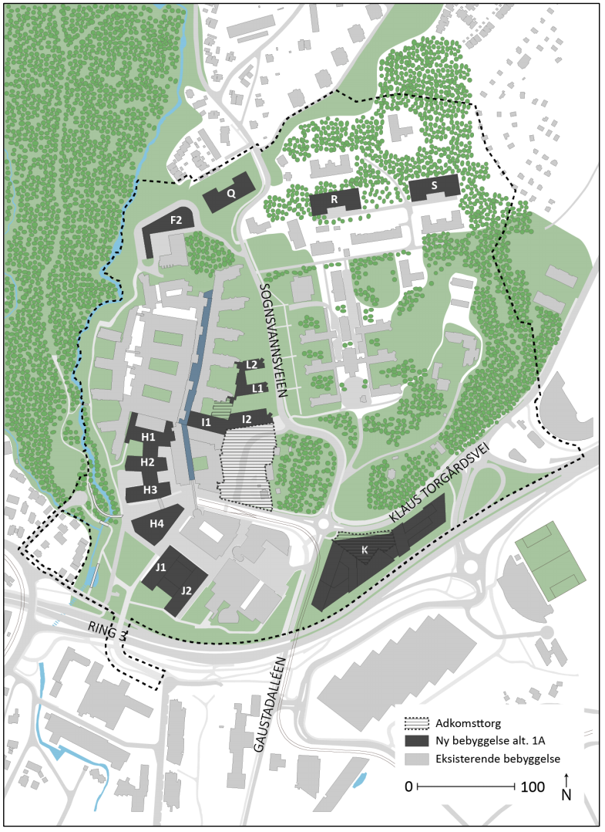

Figur 1: Skisse av framtidig bebyggelse i revidert planforslag

